Επίσκεψη Υφυπουργού Υγείας Ζωής Ράπτη στις Δομές Ψυχικής Υγείας της Σάμου
07/11/2020

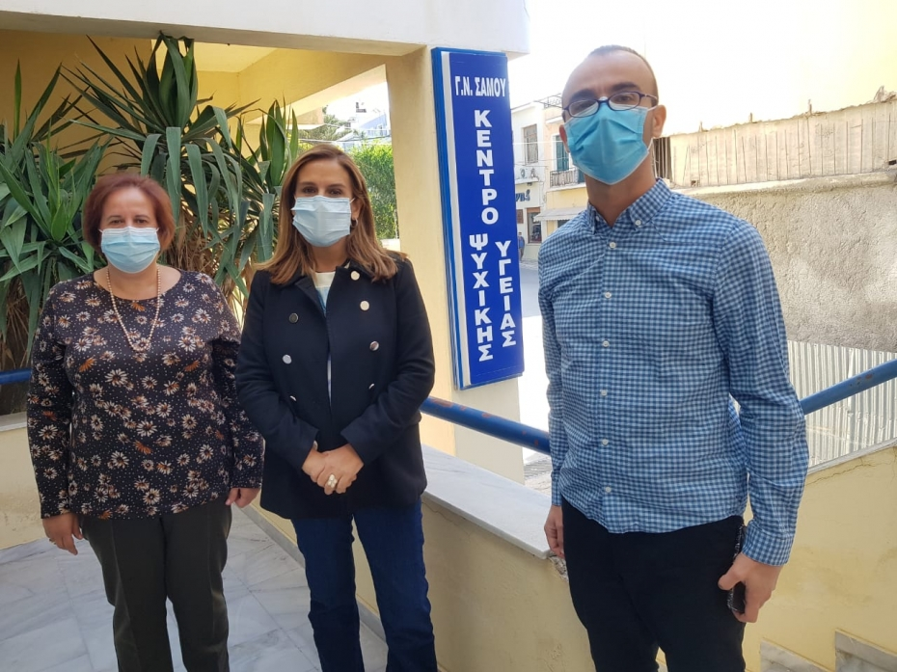
Επίσκεψη στις Δομές Ψυχικής Υγείας της Σάμου, συνοδευόμενη από ειδικό κλιμάκιο αποτελούμενο από Ψυχίατρο, Ψυχολόγο και Κοινωνικό Λειτουργό, πραγματοποίησε σήμερα η Υφυπουργός Υγείας Ζωή Ράπτη.
Η επίσκεψη της Υφυπουργού Υγείας στη Σάμο κρίθηκε αναγκαία, καθώς ο ισχυρός σεισμός που έπληξε το νησί σε συνδυασμό με το τραγικό γεγονός της απώλειας των δύο παιδιών, έχει δημιουργήσει πολυποίκιλα προβλήματα και ανάγκες ψυχολογικής στήριξης τόσο των οικογενειών, των εκπαιδευτικών και των συμμαθητών των δύο άτυχων παιδιών, όσο και συνολικά των κατοίκων που επλήγησαν από το κτύπημα του εγκέλαδου.
Κατά την διάρκεια της παρουσίας της στη Σάμο, η κα Ράπτη επισκέφθηκε το Κέντρο Ψυχικής Υγείας του νησιού όπου και είχε ενημερωτική συνάντηση με τον Διευθυντή κ. Θ. Χατζηβεη, με αντικείμενο τις ανάγκες για παιδοψυχίατρο και διοικητικό προσωπικό.
Ακολούθησε ενημερωτική συνάντηση στο Γενικό Νοσοκομείο Σάμου με τον Διοικητή και τα μέλη του Διοικητικού Συμβουλίου, όπου συζητήθηκαν διεξοδικά η δημιουργία κινητής Μονάδας Ψυχοκοινωνικής Υποστήριξης για την εξυπηρέτηση των απομακρυσμένων περιοχών του νησιού, καθώς και η δημιουργία ειδικού θαλάμου για τη βραχεία νοσηλεία περιστατικών ακούσιας νοσηλείας, προκειμένου να μη γίνεται μεταγωγή νοσηλευόμενων χωρίς αποχρώντα λόγο στην Αθήνα.
Η Υφυπουργός Υγείας είχε την ευκαιρία να επισκεφτεί και το Κέντρο Επιχειρήσεων του Δήμου Ανατολικής Σάμου, όπου κατά την διάρκεια συνάντησης με τον Δήμαρχο και τους αντιδημάρχους διαπιστώθηκε το υψηλό επίπεδο οργάνωσης για την καταγραφή και διεκπεραίωση των αιτημάτων στήριξης των πληγέντων από τον πρόσφατο σεισμό.
Παράλληλα, η κα Ράπτη ενημερώθηκε για τους τρόπους στήριξης των οικογενειών όσων επλήγησαν από τον πρόσφατο σεισμό από τους εκπροσώπους του Κέντρου Πρόληψης και Αγωγής Υγείας «Ο Φάρος», με τους οποίους συζήτησε τις ανάγκες σχεδιασμού και συντονισμού δράσεων ενόψει της υπογραφής της νέας προγραμματικής σύμβασης για την περίοδο 2021-2026.
Σε αυτή την δύσκολη συγκυρία για τη Σάμο, η Υφυπουργός Υγείας δεσμεύθηκε ότι θα σταθεί με κάθε τρόπο αρωγός στην προσπάθεια που καταβάλλουν οι Δομές Ψυχικής Υγείας του νησιού να παρέχουν ουσιαστική στήριξη στους πολίτε

